校長/ 老師台鑑：
誠邀出席 粉嶺救恩書院
「『智』啟學教」公開課堂
「自主學習」: AI+學科

2026年11月4日(星期三) 9:50a.m.-12:20p.m.

本校在「教以學為基、學以生為本」的信念下，致力推動「自主學習」 (SRL)。二十多年來的堅持，除獲得校外評核高度肯定外，校長及老師亦多次獲邀於內地及國際的不同教育會議上分享團隊在課程領導及教與學創新的經驗。

過去二十年，「自主學習」的發展可謂一步一腳印。隨著人工智能的引進，教育局推動「『智』啟學教」計劃，這趟「自主學習」旅程正式邁進第四階段。
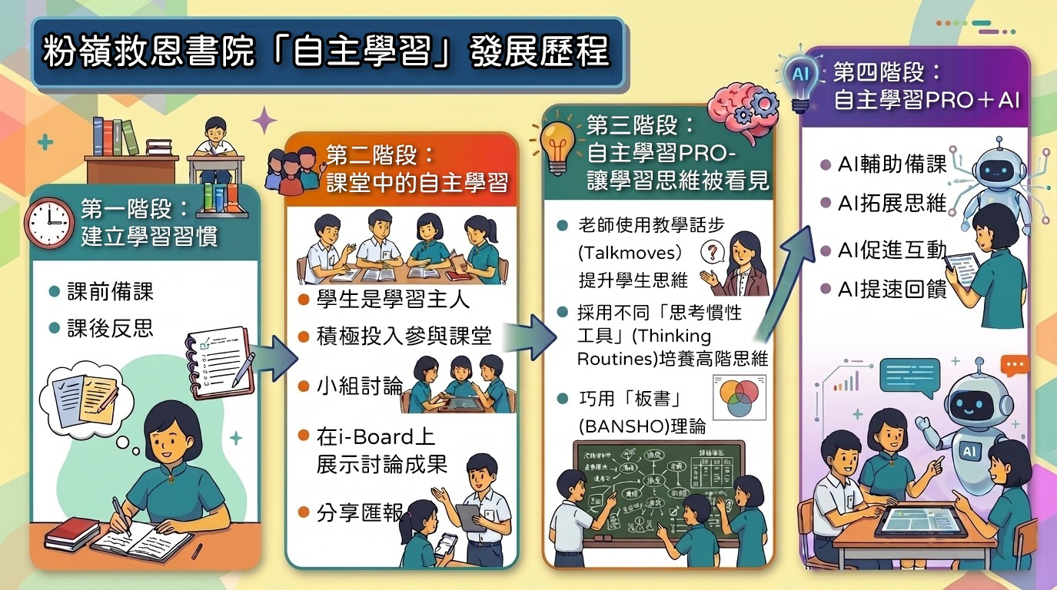
學校已成立「AI+學科」學習社群，由領航老師於「語文組」、「數理組」及「人民與體藝組」帶領種籽老師在所屬學科探索及研發校本的AI工具，幫助學生善用AI，提升學習效能。老師們積極鑽研，漸見成果。近兩年，英文科、數學科、科學科及公經社科更參加由香港中學校長會舉辦的「自主學習教師表揚計劃」，四科老師均獲頒「傑出表現獎」。

得獎老師將於11月4日舉辦「『自主學習』: AI+學科」公開課堂，現誠邀 閣下蒞臨觀課及議課，交流並指導，促進專業交流。 詳情如下：

時間安排 | 科目 | 任教老師
09:50-10:00 報到及領取觀課資料  10:00-10:05 歡迎  10:05-10:40 分科課堂簡介  10:45-11:35 課堂觀課  11:40-12:20 科本議課交流 | 中一 科學 | 謝浩榮老師
 | 中三 數學 | 黃澤明老師
 | 中三 公經社 | 黎斯慧老師
 | 中四 英文 | 劉肇朗老師


同工如有興趣，請於10月23日或以前掃瞄二維碼作網上報名。由於課室容額有限，報名將以先到先得的方式處理，報名後如需修改資料或因事務未能出席，請再次於網上更新或辦理退出手續，以便其他老師可報名。我們將於活動前三天發送短訊至報名者的手提電話或電郵以確認其報名獲接納。

如對是次活動有任何查詢，歡迎致電 2660-8405 與黃華駿副校長聯絡。耑此，順頌

文祺

粉嶺救恩書院校長
邱潔瑩女士 謹啟

二零二六年九月十六日

誠邀出席 粉嶺救恩書院
附件一
「『智』啟學教」公開課堂
「自主學習」: AI+學科

2026年11月4日(星期三) 9:50a.m.-12:20p.m.

時 間： 09:50:00–12:20 統 籌負責人：黃華駿副校長
地 點： 粉嶺救恩書院 粉嶺欣盛里3號 聯 絡 電 話： 2660-8405
流 程：
09:50-10:00 | 報到及領取觀課資料
10:00-10:05 | 歡迎
10:05-10:40 | 分科課堂簡介
10:45-11:35 | 「『智』啟學教」公開課堂  「自主學習」: AI+學科公開課  (本校第三節課堂)
10:45-11:35 | 中一 科學 謝浩榮老師  中三 數學 黃澤明老師  中三 公經社 黎斯慧老師  中四 英文 劉肇朗老師
11:40-12:20 | 科本議課交流

公開課老師榮獲「香港中學校長會自主學習教師表揚計劃2025」或「香港中學校長會自主學習教師表揚計劃2026」之傑出表現獎。

報名備註：
- 請掃瞄二維碼作報名，報名系統已設置為先到先得的模式；
- 報名後如因事退出，請重新登入報名表辦理退出，以便釋放活動名額給其他有興趣同工；
- 倘報名時遇上滿額，不妨稍後再試，本校工作人員會定期檢查重複報名而釋放活動名額；
- 活動當天如遇上教育局宣佈停課，當天活動即告取消，不作改期；
- 本校車位不足，嘉賓如駕駛，可泊車到毗鄰粉嶺樂活商場停車場；
- 感激同工支持，在教與學之專業發展路上與我校團隊砥礪同行。

